Practica 3 y 4

Julio Arath Rosales Oliden A01630738

En la practica 3 conectamos dos computadoras entre ellas y les configuramos los puertos, para poder hacer una prueba de ping entre las dos.

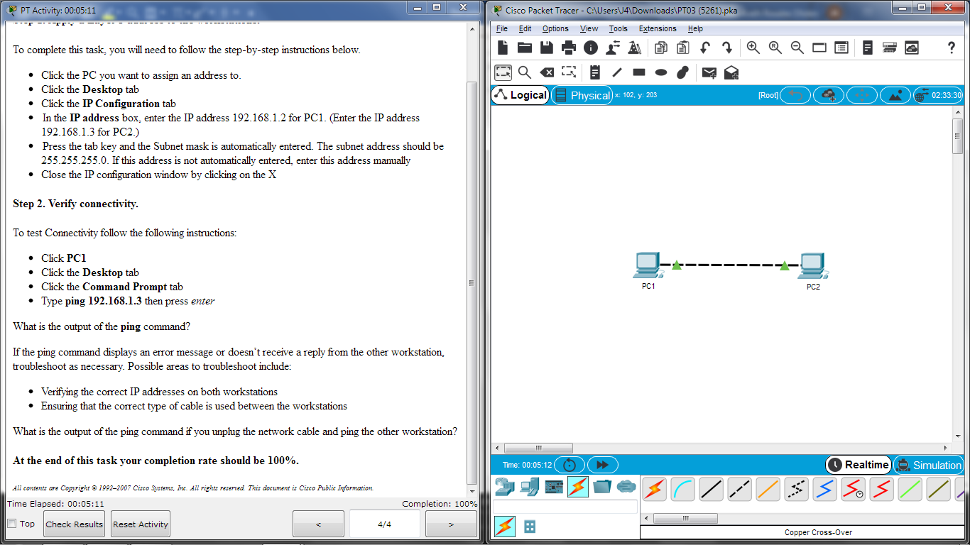

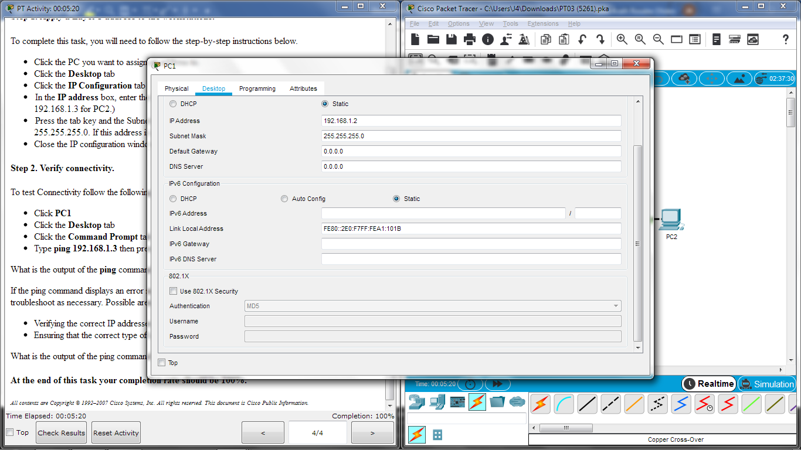

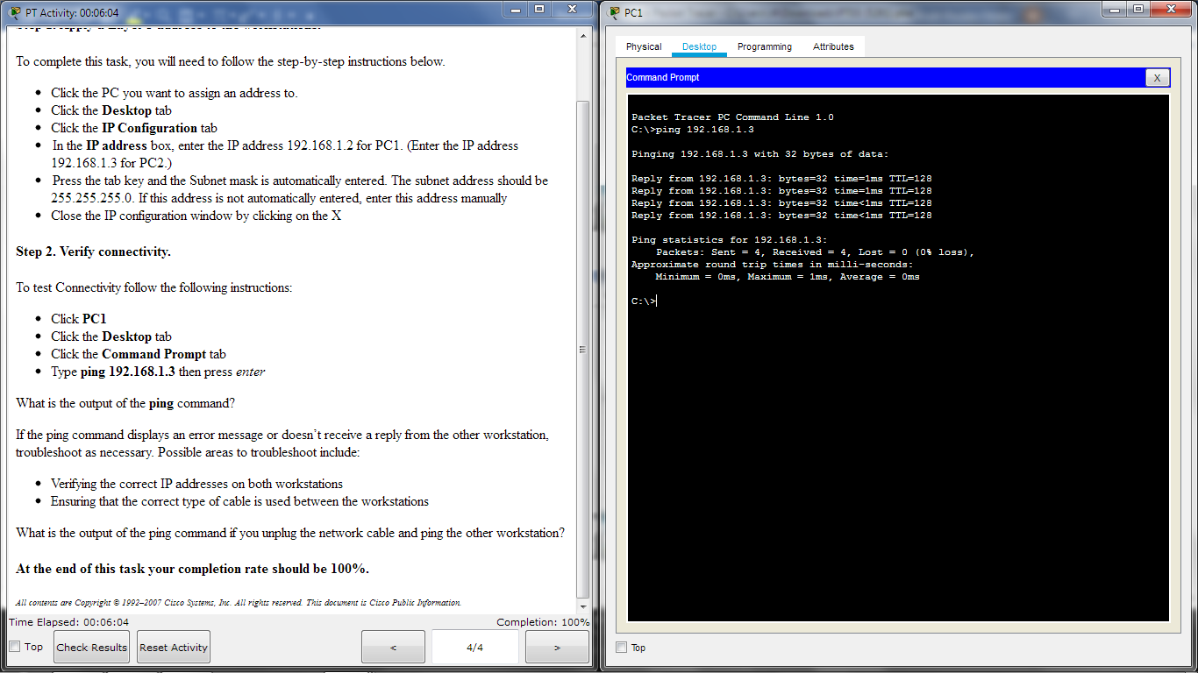

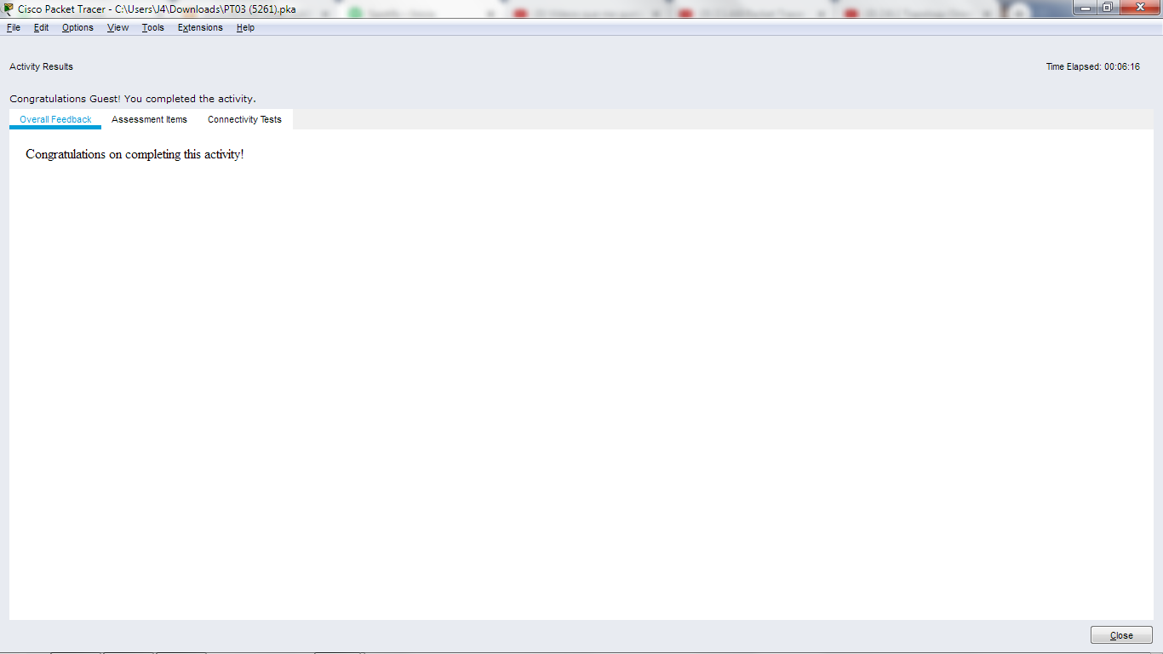

Practica 4

En la practica 4, conectamos una computadora a un switch pero no con el propósito de mandar datos sino el de configurar la hora. Al principio nos enseña como pedir los datos de ayuda y hacer unas cuantas cositas mas con el tabulador para no escribir tanto(aunque solo es una palabra). Despues ya nos empieza a enseñar que para la cambiar la hora se necesita el comando clock ser “la hora aquí” ? y pue stambien podemos modificar la fecha poniendo mes/dia/año

